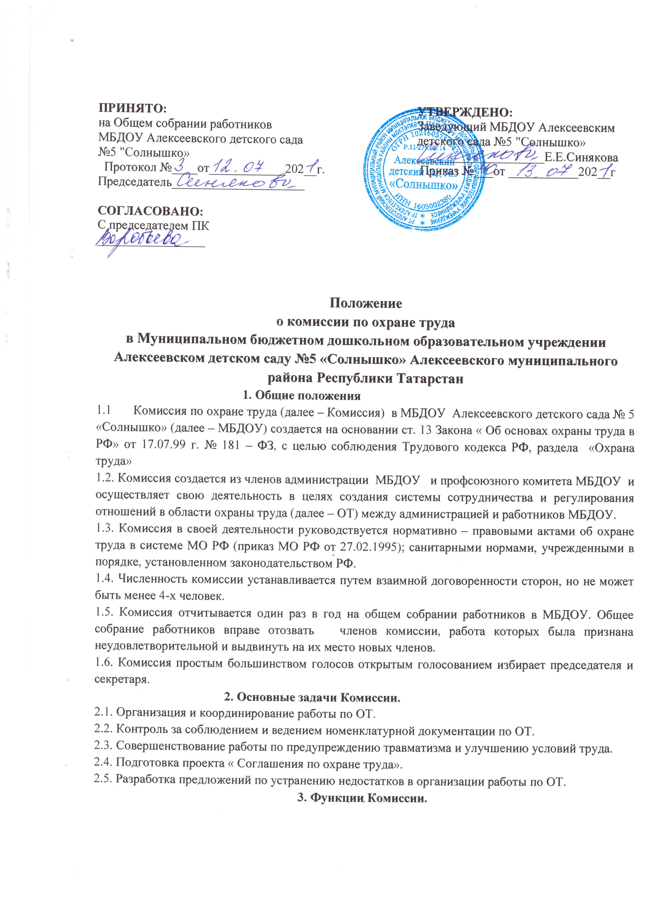
3.1. Принимать участие в проведении оценки специальных условий труда. Выявление рабочих мест с неблагоприятными условиями труда и принятие мер для их улучшения.
3.2. Участие в расследовании несчастных случаев с воспитанниками и сотрудниками во время нахождения в МБДОУ
3.3. Анализ причин несчастных случаев и производственных травм.
3.4. Оказание организационной помощи в выполнении мероприятий по ОТ, ТБ и ПБ.
3.5. Контроль за выполнением "Соглашения по ОТ", соблюдение "Положения о порядке
расследования и учета несчастных случаев на производстве и с воспитанниками МБДОУ.
3.6.Доведение до работников МБДОУ информации о новых актах по охране труда.
4. Права Комиссии
Члены комиссии по ОТ имеют право:
4.1. Осматривать любые производственные помещения и знакомиться с документацией по ОТ.
4.2. Ставить вопрос перед заведующим о запрещении эксплуатации помещений, если
создается угроза жизни и здоровью детей или работников МБДОУ.
4.3. Знакомиться с любыми материалами и объяснительными записками лиц, допустивших
нарушения правил охраны труда и норм техники безопасности.
5. Заключительные положения
5.1. Срок Положения – до замены новым.
5.2 МБДОУ обеспечивает доступность и открытость информации
путем размещения настоящего Положения на официальном сайте детского сада в сети
Интернет на сайте «Электронное образование РТ» edu.tatar.ru.



